**FORMATO PARA EL DESARROLLO DE COMPONENTE FORMATIVO**

| PROGRAMA DE FORMACIÓN | Elaboración del desarrollo curricular para programas de formación del SENA |
| --- | --- |

| COMPETENCIA | 240201049 - Estructurar proyectos para la formación según perfil de salida del estudiante. | RESULTADOS DE APRENDIZAJE | 240201049-4. Generar estrategias e instrumentos de evaluación a partir del tipo y método de evaluación seleccionado. |
| --- | --- | --- | --- |

| NÚMERO DEL COMPONENTE FORMATIVO | CF06 |
| --- | --- |
| NOMBRE DEL COMPONENTE FORMATIVO | Estrategia de evaluación. |
| BREVE DESCRIPCIÓN | A través del desarrollo de este componente adquirirá elementos conceptuales y prácticos que le permita implementar estrategias de evaluación en el procedimiento de desarrollo curricular. |
| PALABRAS CLAVE | Didáctica, estrategias, formación profesional integral, pedagogía, planeación pedagógica. |

| ÁREA OCUPACIONAL | 4 - CIENCIAS SOCIALES, EDUCACIÓN, SERVICIOS GUBERNAMENTALES Y RELIGIÓN |
| --- | --- |
| IDIOMA | Español. |

1. **TABLA DE CONTENIDO:**

1. Evaluación del aprendizaje

1.1. Principios de la Evaluación

1.2. Función de la evaluación.

1.3. Tipos de evaluación

1.4. Dimensiones de la evaluación

1.5. Métodos de evaluación

1.6. Estrategias de evaluación

1.6.1 Técnicas de evaluación

1.6.2 Instrumentos de evaluación.

1. **INTRODUCCIÓN**

Este componente formativo presenta los conceptos básicos de la evaluación del aprendizaje, la importancia de la evaluación en el proceso de enseñanza aprendizaje, la fase de comparación entre los conocimientos adquiridos y los objetivos educativos, así como la función, los métodos de evaluación, los tipos de evaluación y los principios que la fundamentan para que exista calidad educativa. Revise a continuación el material de introducción.



1. **DESARROLLO DE CONTENIDOS:**

**1. Evaluación del aprendizaje**

La evaluación del aprendizaje en el SENA (2013, p.56), se entiende como:

Un proceso integrado al de enseñanza-aprendizaje, no es un concepto independiente, ni aislado del aprendizaje, es parte constitutiva de éste, en la medida que detecta sus fortalezas y sus debilidades, potencializa las oportunidades para retroalimentar permanentemente, desde el inicio hasta más allá de su finalización (etapa productiva), lo cual lo caracteriza como un proceso sistemático, intencional y riguroso, efecto natural de una cuidadosa planeación metodológica del proceso de enseñanza-aprendizaje-evaluación.

Para lograr la certificación, la evaluación, no se determina sólo por juicios cuantitativos, como se muestra a continuación.

**Figura 1**

*La evaluación*















Nota. Tomado de Unidad *Técnica (*SENA,1985 p.71)

De acuerdo con lo anterior, la evaluación es un conjunto de acciones permanentes, pertinentes y necesarias que permiten valorar el proceso de enseñanza-aprendizaje y asegurar el adecuado desarrollo de la formación, así como el cumplimiento de sus objetivos, de manera dinámica y mancomunada entre el aprendiz y el instructor.



**En el siguiente mapa se presenta cómo se concibe el proceso de evaluación en el SENA.**

**Figura 2**

*La evaluación en el SENA*

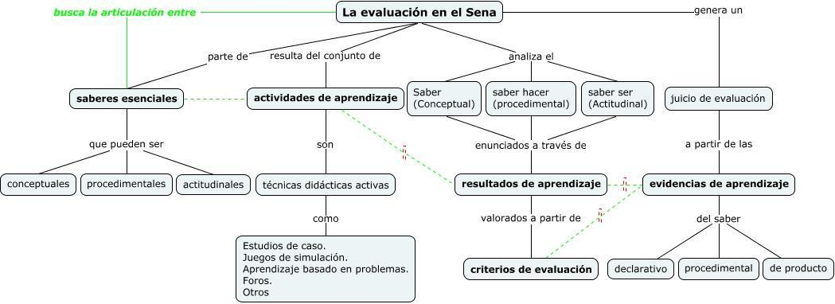

Nota. https://bit.ly/3GtktpK

**1.1. Principios de la evaluación**

De acuerdo con Lucio (1978) y la UNESCO (2016), hoy en día, los Instructores del siglo XXI, no deben mirar a los aprendices como una masa, sino que cada uno tiene sus necesidades particulares, aunque el Instructor los puede agrupar, siempre va a encontrar individualidades. Se debe recordar que el instructor actualmente asume el papel de mediador del conocimiento y que carece de técnicas y procedimientos infalibles, que en cualquier actividad de evaluación que se plantee, no necesariamente está es infalible; el hecho de que los aprendices no logren el porcentaje establecido adecuado, quiere decir que hay una falla en el diseño de la técnica o del procedimiento; en algunos casos requiere de la participación de diferentes personas, así como de una gran variedad de técnicas para recoger información, para lograr no la recompensa o el castigo sino investigar cómo mejorar el producto y el proceso de aprendizaje.

En ese sentido, la evaluación debe contar con dos principios:

* **Integridad:** es un principio clave, la evaluación es parte integrante e integradora de todo el proceso global de la educación en todos niveles; es decir la evaluación forma parte de todo y no es la calificación puntual, sino que el Instructor en todo momento está evaluando, el proceso de enseñanza-aprendizaje.
* **Contexto:** el segundo principio es tener en cuenta las condiciones bajo las cuales se da la evaluación; **la evaluación es un medio y no es un fin en sí misma**, la evaluación también debe evaluarse. La evaluación, no es el centro, es parte del proceso (enseñanza-aprendizaje-evaluación). 

**1.2. Función de la evaluación.**

Según el SENA (1985):

La función de la evaluación, es el *para qué*, supone la delimitación previa del *qué*. Por ello, conviene tener presente lo que la Unidad Técnica, plantea expresamente sobre el objeto de esta, a saber, “*el desarrollo de conocimientos científicos y tecnológicos y de habilidades técnicas, la asimilación de valores humanos y sociales y la generación de las correspondientes actitudes, así como el desarrollo de la capacidad de aprender de manera permanente*. (p.27)

Se desprende de esto que el propósito de la evaluación no es calificar o medir sin más; es decir, no es la simple asignación de un juicio cuantitativo para satisfacer las demandas institucionales o cumplir un requisito al cabo del proceso formativo. Por el contrario, el fin de la evaluación es contribuir de manera decisiva con el mejoramiento permanente del aprendiz en lo que se refiere al desarrollo de los conocimientos, habilidades y demás factores que intervienen en su aprendizaje en aras de alcanzar los logros propuestos. Observe el siguiente material, el cual ofrece una diferenciación entre lo que es calificar y evaluar.



En uno de los documentos institucionales que sirve de orientación al instructor para su desempeño profesional denominado *Base teórica conceptual para la elaboración de la planeación pedagógica*, se exponen de manera específica y explícita cuáles son los fines de la evaluación:

* El instructor ajuste su acción y, en consecuencia, regule el proceso de enseñanza-aprendizaje a partir de la información obtenida en la evaluación, ésta le posibilita la toma acertada de decisiones:
* puede continuar de acuerdo con lo planeado.
* es necesario reforzar algunas actividades de aprendizaje o cambiarlas por otras.
* se requiere dedicar más tiempo a determinada fase del proceso.
* El aprendiz hace evidentes las actitudes, los valores, los saberes y los haceres que ha construido con aciertos y debilidades.
* El aprendiz interprete, analice y proyecte el qué y el cómo de su aprendizaje; es decir, la evaluación le permite llevar a cabo un proceso de metacognición.
* Se convierte en factor de motivación de los aprendices, puesto que genera reflexión y precisa puntos clave de mejora.
* Se verifique el desarrollo de las competencias previstas en el programa de formación SENA (2013, p. 85).

Asimismo, en *Procedimiento para la ejecución de acciones de formación profesional integral* SENA (2006, p.14), se exponen algunos objetivos de la evaluación que conviene considerar y que complementan los ya citados, como: “Estimular y afianzar los valores y las actitudes propios de la convivencia social, ofrecer al alumno oportunidades para ser creativo, crítico y analítico”, entre otros.

Cabe resaltar que la evaluación no apunta a determinar el nivel de dominio del conocimiento declarativo y teórico del aprendiz, sino su puesta en escena en contextos y situaciones concretas de la realidad en los ámbitos personal, social y profesional. Por ello, es necesario señalar las principales características de la evaluación SENA, (2013, p. 59-64):

**Figura 3**

*Características de la evaluaciòn SENA*



Finalmente es importante recordar que a la luz del Decreto 1330 de 2019 (MEN, 2019), se hace necesario diferenciar claramente las siguientes funciones de la evaluación para los ciudadanos del siglo XXI:

* Analizar y valorar el papel de todos los elementos que intervienen en el proceso educativo de manera que se pueda ajustar la ayuda pedagógica a las características de mis aprendices a la naturaleza de la asignatura mediante aproximaciones sucesivas.
* Determinar el grado en que se consiguieron las intenciones iniciales del objetivo o del proyecto educativo o de la planificación y comprobar la aparición de resultados de aprendizaje no previstos inicialmente, porque en el proceso también pueden aparecer *resultados no previstos* que no estaban contemplados y que son muy valiosos en el proceso de enseñanza-aprendizaje.
* Reforzar el ***carácter democrático*** del proceso de aprendizaje poniendo toda la información al servicio de los Aprendices que intervienen directa o indirectamente en el mismo y este aspecto es muy importante en la comunicación de la evaluación porque encontramos que hay muchos Instructores que pareciera que se adueñan de este proceso, es decir, mantienen oculta las calificaciones mantienen, ocultos los resultados y esto es totalmente negativo por lo tanto es importante que la evaluación sea del Aprendiz y que él continuamente sepa cuáles son los resultados o cómo ha ido el proceso.
* Diferenciar la calificación de sólo una ***evaluación sumativa*** donde se colocan notas o colocan letras, la evaluación es mucho más que la calificación y debe estar centrada en las dimensiones: describir, interpretar y valorar, el proceso de formación que ha realizado el Aprendiz, con la mirada puesta siempre en permitir sucesivas correcciones y mejoras. Por ejemplo: *muchas veces tenemos Aprendices que son muy participativos que conocemos que estudian que asisten puntualmente a clases y luego en el examen*, ante cualquier situación nos logran aprobar, en estos casos es donde el Instructor debe colocar en juego los principios de evaluación que no es lo mismo que la calificación.

**1.3. Tipos de evaluación**

Con respecto al cuándo evaluar, se señalan tres momentos de evaluación: inicial, de proceso y final. Estos momentos coinciden con los tipos de evaluación: diagnóstica, formativa y sumativa o sumaria (Scriven, 1967; Díaz Barriga y Hernández, 2002; Nirenberg, Brawerman y Ruiz, 2003).

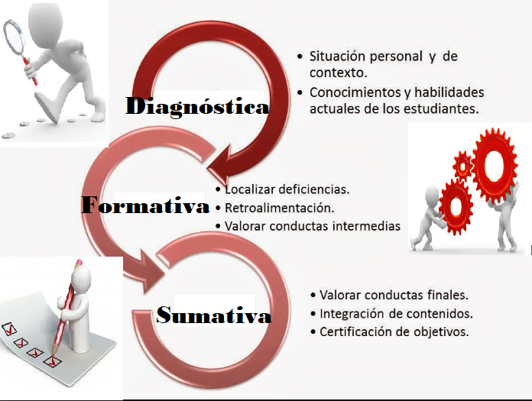

* **Evaluación Diagnóstica:** Tiene por finalidad identificar las aptitudes, conocimientos, habilidades, destrezas, los intereses y las motivaciones que tienen los aprendices para el logro de los objetivos del proceso formativo que están por iniciar.

Es importante aclarar que cuando se habla de *evaluación diagnóstica* no sólo se realiza al comienzo del curso, sino que es un proceso que se debe realizar antes de *iniciar cada nuevo tema o contenido*, es decir, es una evaluación continua, que permite conocer el grado de motivación o interés que tienen los aprendices hacia el tema propuesto; descubriendo respuestas como, por ejemplo:

***¿Qué contenidos tienen mayor dificultad?***

y esto se puede determinar a partir de la conversación con los aprendices si ya han visto el tema en tiempos anteriores o si todos los aprendices poseen las mismas habilidades y los conocimientos necesarios para iniciar el proceso de aprendizaje, o si hay estudiantes que tienen más habilidades o más conocimientos que otros y eso puede dar la pauta para un futuro trabajo en equipo.

| **El Instructor SENA a partir de los resultados de la evaluación diagnóstica adaptará las estrategias que ha planificado para la enseñanza o la que va a proponer a los Aprendices para sus intereses y características de un grupo en concreto.** |
| --- |

* **Evaluación formativa:** Esta evaluación no tiene la finalidad calificar, sino que tiene la finalidad de determinar en qué medida se están logrando los resultados de aprendizaje, se aplica durante el desarrollo de la estrategia de aprendizaje y sus resultados permitirán de manera inmediata si fuera el caso reorientar al aprendiz en el proceso; es decir, la evaluación formativa permite al Instructor el monitoreo continuo para redirigir y verificar el alcance del aprendizaje. A continuación, se presentan las formas básicas de evaluación formativa:
* **Autoevaluación:** 

como su nombre lo indica es la evaluación que cada Aprendiz hace de su propio trabajo, es la evaluación de sí mismo, a través de ella el estudiante puede reconocer sus logros sus deficiencias, analizar y considerar su actuación individual y como se ha integrado al grupo y lo que promueve es el desarrollo de una actitud autocrítica.

* **Coevaluación:**

Esta evaluación es la que tiene que ver con el otro, es decir la evaluación entre pares o en grupo que es lo que conocemos como evaluación recíproca que realizan los Aprendices que están siendo evaluados. El Instructor tradicionalmente no participa del proceso de coevaluación porque él no está siendo evaluado en ese momento; este proceso se hace sobre la actuación de cada uno y del grupo como un todo. Puede incluir al Instructor siempre y cuando el Instructor no esté calificando. 

Este tipo de *evaluación* permite:

* Desarrollar en los Aprendices actitudes y expresar opiniones como resultado de la reflexión y la crítica ante las diferentes situaciones que se están presentando.
* Aportar soluciones para el mejoramiento individual y colectivo. Poner en práctica la convivencia del grupo, que entre ellos puedan determinar cuáles son los logros, cuáles son los avances y determinar por supuesto logros tanto personales como grupales.
* Al Instructor modificar la estrategia de aprendizaje, mejorando los recursos que está utilizando sobre todo cuando se observa que existe un número suficiente de Aprendices que no están logrando el aprendizaje.
* A los aprendices planificar y desarrollar actividades previas a la ***evaluación sumativa*** tanto individual como grupal, de manera que se puedan *resolver esas diferencias* antes de verse sometidos a la ***evaluación sumativa*** y además permite precisar cuáles son las dificultades de cada Aprendiz.

| En la coevaluación hacemos un énfasis porque casi siempre se presenta un doble problema, el primero es que muchas veces el Instructor califica la *estrategia de enseñanza o de aprendizaje* que está usando y lo hace en nombre de la *evaluación formativa* decir, aquí hay una irregularidad si el Instructor diseña una estrategia de aprendizaje y es de aprendizaje no se debe calificar más.  Es muy común ver en nuestros espacios académicos que el Instructor propone la elaboración de un trabajo de investigación y esa es su estrategia de aprendizaje y la califica o plantea la elaboración de un mapa conceptual y lo califica, pero esa actividad de evaluación fue diseñada para que el Aprendiz aprenda el contenido. Por lo tanto, no debe considerarse como *evaluación sumativa*.    Lo correcto sería que los Aprendices, elaboran un mapa mental para aprender y luego el Instructor si ve la oportunidad de realizar una *evaluación sumativa* puede hacerlo con una exposición de ese mapa, garantizando que el Aprendiz tiene el derecho a equivocarse porque está aprendiendo y no aplicarle evaluación sumativa en el proceso de aprender. |
| --- |

Y haciendo énfasis en esta aclaración pasamos a la siguiente evaluación:

* **Evaluación sumativa:** tiene por finalidad determinar ahora si el logro de los **r**esultados de **a**prendizaje, con el fin de calificar al Aprendiz y orientar las decisiones procedentes por parte del Instructor, cuando hablamos de evaluación sumativa es una **actividad específica** para calificar y se cumple través de las siguientes formas: parciales, finales, extraordinarias; revisiones, equivalencias o revalidación es decir es un instrumento específico que determina una nota el resultado del proceso de enseñanza-aprendizaje.

**1.4. Dimensiones de la evaluación**

Las dimensiones de la evaluación se expresan como dimensiones del aprendizaje y corresponden a las áreas de desarrollo humano que constituyen la integralidad de la formación profesional, a saber, cognitiva, psicomotriz o procedimental y afectiva o valorativa-actitudinal. 

Cada competencia debe incluir las tres áreas como objetivo general de la formación; de lo contrario, no podría hablarse de integralidad del proceso formativo. Por otra parte, los resultados de aprendizaje pueden enfocarse en el desempeño de una de las tres áreas con el fin de promover logros de objetivos específicos SENA (2013, p. 25-26). En este sentido, conviene recordar que cada tipo de evidencia busca promover el desarrollo de una de las áreas mencionadas, así:



En consecuencia, con miras a determinar el tipo de evidencia que se solicitará en cada caso y lograr el propósito de la evaluación, conviene considerar dichas dimensiones:

* ***Aprender a aprender (área cognitiva)***: Corresponde al “desarrollo de habilidades de pensamiento de orden superior que facultan al aprendiz para interpretar, para argumentar, para proponer, para discernir, para tomar decisiones, entre otras. El aprendiz sabe el qué, el por qué y el para qué del conocimiento; le encuentra significado a lo aprendido, lo resignifica, lo contextualiza y lo aplica, trascendiendo procesos de memorización que, si bien son importantes, son insuficientes” (2013:36). Responde a la pregunta ¿qué debe *saber* el aprendiz para lograr determinado resultado de aprendizaje?
* ***Aprender a hacer (área psicomotriz, procedimental o biofísica)***: “En esta área converge la aplicación de los principios científicos y el uso de tecnologías y técnicas a la producción y distribución de bienes y servicios, es decir, para el contexto productivo; igualmente para el contexto social” (2013:30). Responde a la pregunta ¿qué debe *saber hacer* el aprendiz para lograr determinado resultado de aprendizaje?
* ***Aprender a ser (afectiva o valorativa-actitudinal)***: «Todo ser humano “es” y se “construye humanamente” en relación con los otros seres con quienes interactúa en medio de un entorno, esta interacción se expresa mediante acciones, actitudes, lenguajes…, resultado de un proceso de aprendizaje que le permite al aprendiz reconfigurar desde sí mismo a partir del fortalecimiento de un sistema de valores y actitudes que le posibilita crecer como persona, como ciudadano y como trabajador mediante el establecimiento de interrelaciones asertivas que redundan en la construcción de comunidad, de ciudadanía y de productividad» (2013:36-37). Responde a la pregunta ¿cómo debe *ser* el aprendiz para lograr determinado resultado(s) de aprendizaje?

**1.5. Métodos de evaluación**

La visión actual de la evaluación no solo está orientada a su carácter medición lista, es decir a realizar exámenes escritos y calificados mediante puntuaciones cuantitativas, además las pruebas estandarizadas ignoran la importancia del conocimiento holístico y la integración de todo el conocimiento; en este sentido el Instructor del siglo XXI se encuentra frente a un reto importante que es:



Los métodos de evaluación alternativos a las necesidades de los ciudadanos de la era del conocimiento están enfocados más hacia el proceso que el resultado, concentrándose en el crecimiento del Aprendiz, donde se destacan las fortalezas de los Aprendices en lugar de las debilidades las variedades de sus opciones permiten tomar en consideración los estilos de aprendizaje las capacidades lingüísticas y las experiencias culturales y educativas.

A continuación, se abordan algunos métodos donde las técnicas asociadas son la observación, la entrevista y el análisis o producción de documentos (Ibarra & Rodríguez,, 1999).

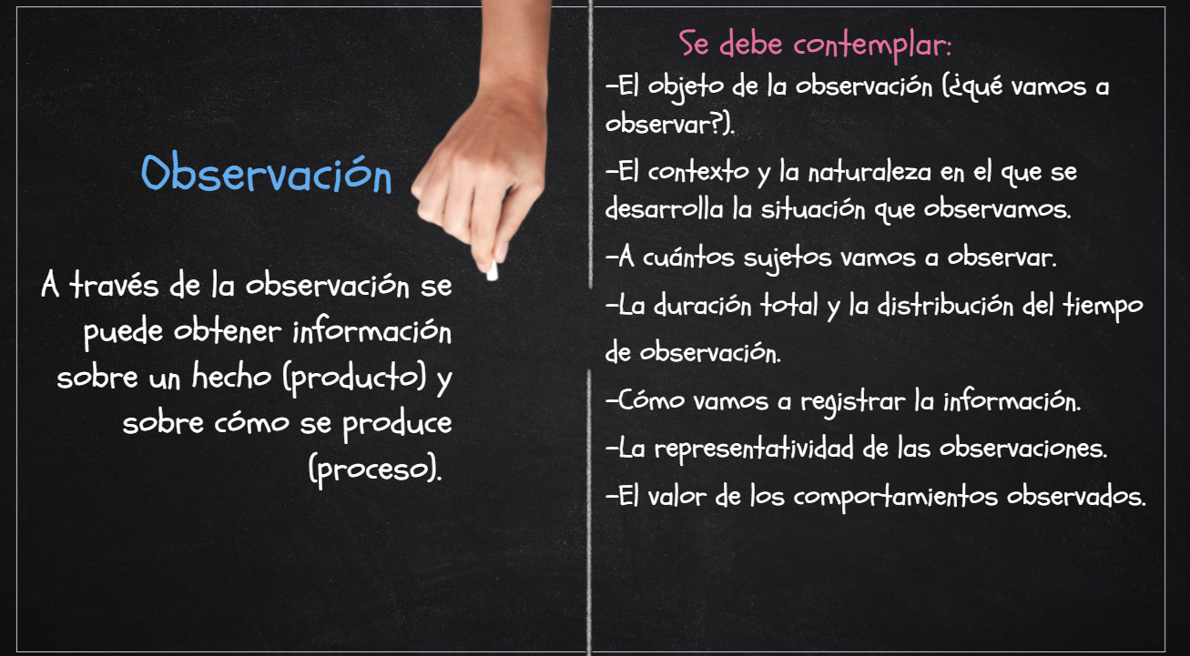

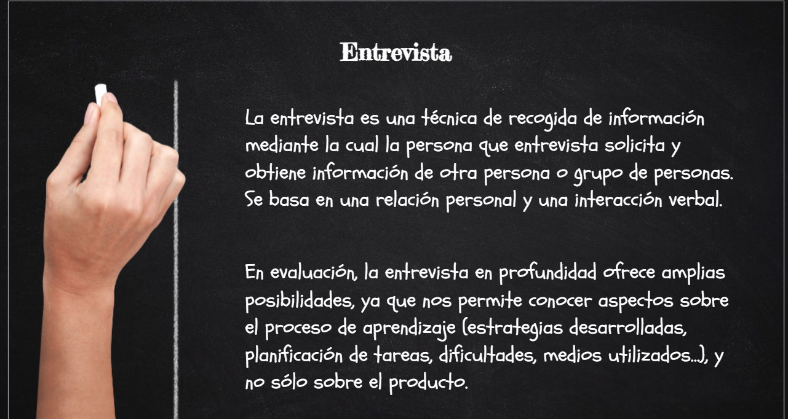

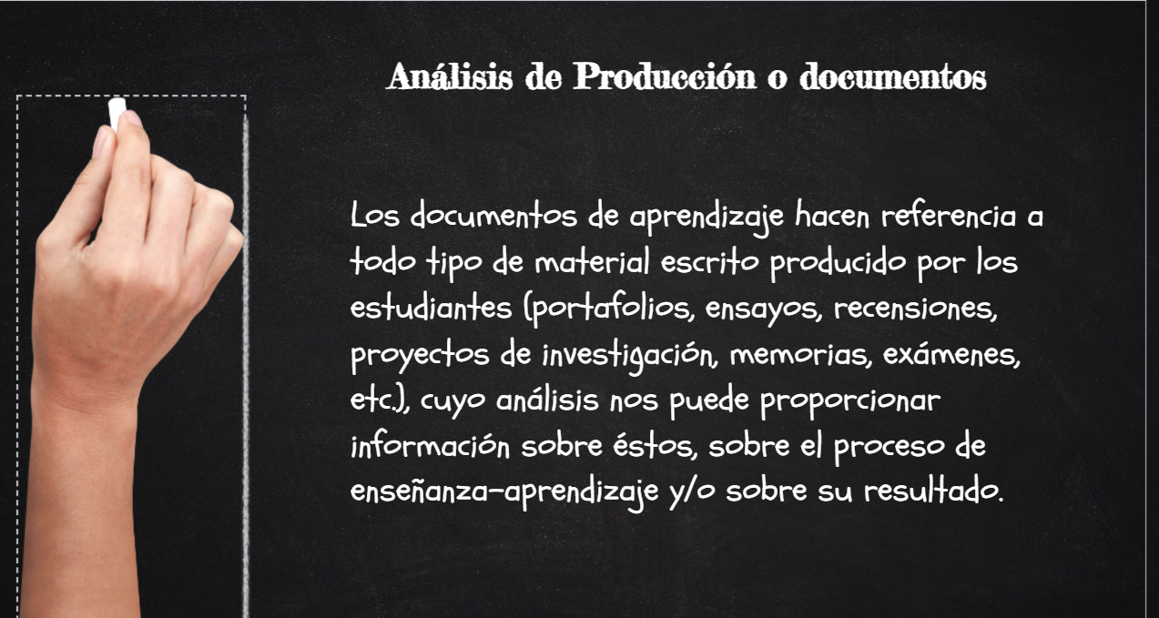

**1.6. Estrategias de evaluación**

Es un plan de acción para valorar el aprendizaje de los aprendices, reconocer sus avances e identificar las interferencias, a fin de realizar una intervención efectiva en los procesos de enseñanza-aprendizaje. Entonces las **técnicas de evaluación** son procedimientos utilizados por el Instructor para obtener información relacionada a los procesos de enseñanza-aprendizaje y los **instrumentos** de evaluación son recursos que se utilizan para recolectar y registrar información de los aprendices y su práctica docente.

La RAE, define "Medio" como "cosa que puede servir para un determinado fin". En este caso, el fin es evaluar, por tanto, ¿Qué se entiende por medio de evaluación? Pruebas o evidencias que sirven para recabar información sobre el objeto a evaluar.

Por ejemplo: El ensayo, la prueba objetiva, el examen, el portafolio, o el mapa conceptual, la infografía, entre otros.

**1.6.1. Técnicas de evaluación**

Son respuestas al "cómo hacer'' para verificar el alcance de un fin o resultado propuesto. Se sitúan a nivel de los hechos o de las etapas prácticas que, a modo de dispositivos auxiliares, permiten la aplicación del método. Tienen un carácter práctico y operativo (*Procedimiento para la ejecución de acciones de formación profesional*. SENA. 2006. P.25). Veamos algunos de ellos, expuestos en el documento recién referenciado (p. 49-50). Una técnica sirve para recoger sistemáticamente información.

* ***Observación*:** Es un proceso perceptivo que se realiza sobre el desempeño, o sobre un producto elaborado o servicio ofrecido por el alumno, con base en los criterios de calidad definidos. El instrumento es la lista de chequeo.
* ***Estudio de caso y resolución de problemas*:** Es una técnica que permite obtener información a través del análisis y toma de decisiones sobre una situación o problema planteado. Puede ir acompañado por preguntas que el alumno debe responder o por algunas hipótesis que debe demostrar y argumentar. El instrumento es el cuestionario.
* ***Proyectos*:** El Proyecto como técnica para evaluar permite la integración de estructuras conceptuales adquiridas o construidas por el alumno, con la orientación y asesoría del instructor, para buscar la solución de problemas o necesidades individuales o sociales y la creación de prototipos, realización de experimentos o relacionados con procesos productivos, que afirmen su aprendizaje y que permitan evaluar los logros obtenidos. Los instrumentos pueden ser cuestionarios y listas de chequeo.
* ***Ensayo*:** Es un escrito orientado por el instructor y elaborado por el alumno sobre un tema o problemática, donde esté demuestra el grado de apropiación del conocimiento, las habilidades de pensamiento (análisis, síntesis, comprensión y transferencia), habilidad de comunicación escrita, creatividad e imaginación, como resultado del estudio y trabajo de consulta. El instrumento es una lista de chequeo.
* ***Relatoría*:** Es una síntesis escrita y, como tal, integra los elementos constitutivos de una temática particular específica desarrollada a través de su comprensión y su discusión crítica, y permite, mediante una lista de chequeo o verificación, inferir los niveles de logro del alumno respecto de su conocimiento y comprensión, coherencia, pertinencia y concordancia.
* ***Mapa conceptual:*** Es una técnica que permite representar gráficamente una estructura relacional de conceptos de la cual se puede inferir el desarrollo cognoscitivo y cognitivo del alumno con respecto a un área de conocimiento o experiencia particular. El instrumento es la lista de chequeo, que debe incluir los indicadores de logro que se requieren alcanzar.
* ***Preguntas*:** Preguntar es el arte de mantener abierta la orientación pedagógica hacia diversas posibilidades en el proceso de aprendizaje. Es un recurso que insta a la indagación, a la duda, a la reflexión de si las cosas o fenómenos son o no son como se creían, es decir, la problematización del conocimiento. Es posible utilizar varios tipos de preguntas, abiertas, cerradas y contextualizadas, de acuerdo con el objetivo que persigue la evaluación. El instrumento es el cuestionario.

Otras técnicas comúnmente empleadas son:

* La mesa redonda
* El conversatorio
* La entrevista
* Pruebas de comprensión, análisis, discusión crítica y, en general, de apropiación de conceptos
* Foro, panel y seminario
* Taller

**1.6.2. Instrumentos de evaluación**

Son herramientas empleadas por el instructor con el fin de recolectar evidencias de aprendizaje, ya sea de conocimientos, desempeño y producto, en las distintas etapas del proceso formativo en concordancia con las actividades de aprendizaje expuestas en las guías de aprendizaje. A continuación, se citan algunos instrumentos de evaluación expuestos en el documento institucional *Guía para elaborar instrumentos de evaluación en módulos de formación por competencia laboral* (SENA. 2003:16-19).

* ***Lista de chequeo o verificación****:* Está conformada por el enunciado afirmativo o interrogativo alrededor de una evidencia de aprendizaje en la cual se describen los aspectos más relevantes a tener en cuenta o verificar en el proceso de formación. Permite de esta manera evaluar si el estudiante cumple o no con la competencia en la actividad de enseñanza aprendizaje realizada. Debe indicar el número de veces que se considere necesario realizar dicho análisis de acuerdo con lo previsto en las evidencias aprendizaje requeridas por el módulo.

Con una lista de chequeo se puede estar cubriendo la observación de una o más evidencias de aprendizaje correspondientes a la actividad de EAE [enseñanza-aprendizaje-evaluación] en ejecución, caso en el que es necesario dejar claro a qué evidencias aplica.

Las listas de chequeo se utilizan para documentar las evidencias de aprendizaje recogidas al aplicar la técnica de observación directa en ambiente natural de trabajo, simulación de situaciones y valoración de productos. Se recomienda elaborar una lista de chequeo independiente para cada una de las técnicas que se utilicen, con el fin de presentar con mayor precisión la forma en que se recogieron dichas evidencias.

* ***La guía de preguntas o cuestionario****:* Se utiliza fundamentalmente para verificar las evidencias de conocimiento que debe tener un estudiante o trabajador para el logro de los resultados previstos en los criterios de evaluación y de desempeño, dentro del rango establecido. Igualmente permite complementar aspectos relacionados con la técnica de observación directa en ambiente natural de trabajo, simulación de situaciones y valoración del producto, especialmente sobre aquellas situaciones que normalmente no se presentan ni pueden ser evaluadas a través de estas técnicas, pero en las cuales es necesario confirmar la competencia del estudiante a través de casos hipotéticos o de otras alternativas.

A continuación, se dan algunas recomendaciones generales para la elaboración de este instrumento de evaluación:

* La formulación del enunciado de la pregunta debe ser breve, precisa y concisa, se deben usar palabras y términos sencillos, familiares y acordes al contexto cultural de los evaluados.
* El significado del enunciado debe ser igual para quien la lea, para evitar ambigüedades que generen confusión o imprecisión.
* La pregunta debe relacionarse con un objetivo particular.
* En caso de formar parte de un cuestionario, debe ser independiente de las demás preguntas; es decir, la respuesta de una pregunta no debe depender de otra.
* Es necesario evitar enunciados que sugieran la respuesta.

Preguntas que requieran la elaboración de algún tipo de respuesta: Preguntas abiertas, que consisten en aplicar un cuestionario en forma interrogativa o no, que dan libertad al estudiante o trabajador para redactar la respuesta con la amplitud que considere necesario. Permite evidenciar la profundidad de sus conocimientos, y cierto tipo de desempeños, como redacción, lógica, análisis, síntesis, etc. A continuación puede revisar algunos ejemplos.

*Ejemplo: Describa el proceso de ..................................................................*

***Preguntas de respuesta breve:*** *Son preguntas que se responden escribiendo una palabra, frase, número o símbolo.*

*Ejemplo: Los tipos de bombas de inyección son dos: ________________ y ___________________.*

***Preguntas que requieran la selección de algún tipo de respuesta:*** *Hacen referencia a las preguntas que exigen del estudiante o trabajador que, respecto de una serie de proposiciones, exprese su juicio marcando o subrayando expresiones tales como: Si ___ No ___; Falso ___ Verdadero ___; Correcto ___ Incorrecto ___. Este tipo de preguntas casi no se utiliza, pero en caso de ser utilizado, es importante tener en cuenta que la veracidad o falsedad está referida a todo el enunciado y no a parte de él, y evite colocar trampas o cáscaras.*

*Ejemplo:*

*Si a 7 veces un número se le agrega siete, el resultado es 98. ¿El número es 13? F ____ V _____*

***Preguntas de opción múltiple:*** *Están conformadas por un enunciado o base de la pregunta y una serie de opciones, dentro de los cuales hay una respuesta correcta. El enunciado debe ser redactado en lenguaje sencillo y de uso común, de tal forma que sea entendido sin necesidad de leer las opciones, usar términos precisos y evitar todo aquello que distraiga, confunda o sugiera la respuesta.*

*Ejemplo:*

*La madera se seca con el fin de:*

*a) Balancear su volumen*

*b) Hacerla más frágil*

*c) Hacerla inmune a las plagas*

*d) Aumentar su rigidez*

***Preguntas que requieran el ordenamiento de un contexto:*** *Son aquellas que exigen al estudiante o trabajador comprender la secuencia de una serie cronológica, generalmente utilizada para comprobar la capacidad para establecer el ordenamiento de periodos, estructuras, procedimientos, operaciones matemáticas, secuencia de aparición, etc.*

*Ejemplo:*

*En un motor de combustión interna tenemos las siguientes partes:*

*Bloque, Tapa de cárter, Tapa de balancines y Culata. Ordene para su armado de abajo hacia arriba*

***Preguntas múltiples con enunciado común:*** *Consisten en la presentación de un enunciado que incluye texto, una gráfica, un mapa, un cuadro estadístico, y, a partir de la información que en ellos se presenta, se formulan varias preguntas, es decir que esta es una combinación de las anteriores formas de preguntas, que permite evaluar resultados complejos.*

*Ejemplo:*

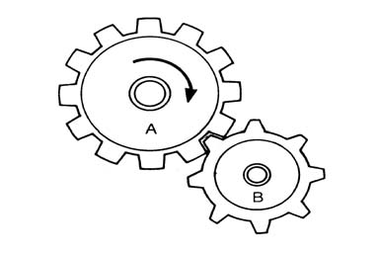

*Con base en el dibujo responda las siguientes preguntas:*

*Si se aumenta el número de dientes de la rueda conductora A, la velocidad del piñón B:*

*a) disminuye*

*b) permanece igual*

*c) aumenta*

*Si la rueda conductora A gira en el sentido indicado por la flecha, el piñón B gira en:*

*a) el mismo sentido*

*b) sentido diferente*

*c) no gira*

1. **SÍNTESIS**

Con el siguiente mapa conceptual se puede abordar la esquematización gráfica del componente formativo.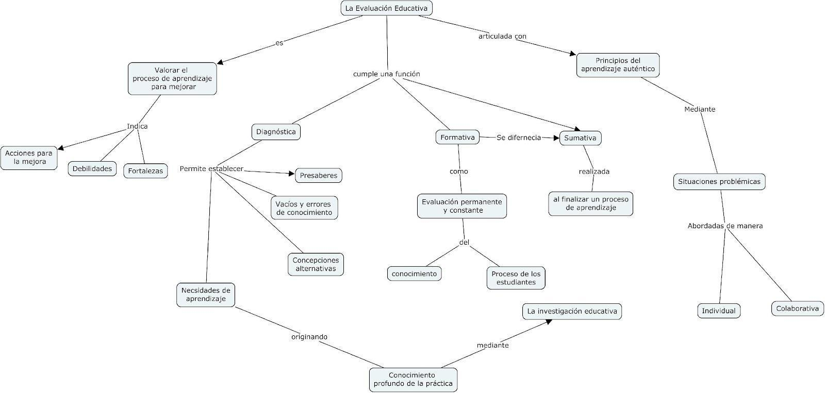

1. **ACTIVIDADES DIDÁCTICAS (Se debe incorporar mínimo 1, máximo 2)**

| DESCRIPCIÓN DE ACTIVIDAD DIDÁCTICA | |
| --- | --- |
| Nombre de la actividad |  |
| Objetivo de la actividad |  |
| Tipo de actividad sugerida |  |
| Archivo de la actividad  (Anexo donde se describe la actividad propuesta) | *El ejercicio siempre debe tener realimentación positiva sobre las respuestas que da el aprendiz… si queda mal o bien* |

1. **MATERIAL COMPLEMENTARIO:**

| Tema | Referencia APA del Material | Tipo de material  (Video, capítulo de libro, artículo, otro) | Enlace del recurso o  archivo del documento o material |
| --- | --- | --- | --- |
| Evaluación del aprendizaje | SENA.(2020) Guía de desarrollo curricular. Bogotá. | Guía | <https://repositorio.sena.edu.co/bitstream/handle/11404/1758/Manual_Dise%c3%b1o_Curricular_2005.pdf?sequence=11&isAllowed=y> |
| Tipos de evaluación | SENA. (1985). Unidad Técnica. Bogotá. | Unidad Técnica | <https://normograma.sena.edu.co/normograma/docs/acuerdo_sena_0012_1985.htm> |
| Instrumentos de evaluación | SENA. (2003). Guía para elaborar instrumentos de evaluación en módulos de formación por competencia laboral. Bogotá. | Guía | <https://repositorio.sena.edu.co/bitstream/handle/11404/3683/metodologia_evaluar_cert_comp_la?sequence=1> |
|  | SENA. (2006). Procedimiento para la ejecución de acciones de formación profesional. Bogotá. | Procedimiento | <https://repositorio.sena.edu.co/handle/11404/2535> |
| Evaluación del aprendizaje | Pimienta Prieto, J. H. (2008). Evaluación de los aprendizajes: Un enfoque basado en competencias. México: Pearson Educación. | Artículo | <http://148.202.167.116:8080/xmlui/bitstream/handle/123456789/2645/Evaluaci%c3%b3n%20de%20los%20aprendizajes.%20Un%20enfoque%20basado%20en%20competencias.pdf?sequence=1&isAllowed=y> |

1. **GLOSARIO**

| TÉRMINO | SIGNIFICADO |
| --- | --- |
| Competencia | Conjunto de capacidades reales de la persona, relacionadas con aspectos socio-afectivos y con habilidades cognoscitivas y motrices, que le permiten llevar a cabo una actividad o función con calidad, y que se modifican en forma permanente cuando son sometidas a prueba en la resolución de situaciones concretas, críticas y públicas. |
| Criterio de evaluación | Enunciado que expresa el grado y tipo de aprendizaje que se espera que sea alcanzado por el alumno respecto a algún concepto, procedimiento o actitud concreta. El criterio puede representarse a través de indicadores o descriptores específicos. Proveen señales significativas para la evaluación, las cuales dan cuenta del estado de las competencias desarrolladas por el alumno. |
| Estilos de aprendizaje | Preferencias o tendencias a utilizar más unas determinadas maneras de aprender que otras. La utilización de métodos propios o conjunto de estrategias varían según lo que se quiere aprender, y evolucionan y cambian de modo constante; sin embargo, cada persona tiende a desarrollar unas preferencias globales para conseguir un aprendizaje más efectivo. El estilo de aprendizaje está relacionado con la concepción del aprendizaje como proceso activo. |
| Evaluación del aprendizaje | Conjunto de juicios emitidos con base en los resultados de aprendizaje y criterios de evaluación establecidos en el diseño curricular, sobre los logros del alumno en la apropiación de conocimientos, habilidades motoras y de pensamiento, así como en el fortalecimiento y desarrollo de actitudes en las etapas lectiva y productiva. |
| Evaluación cualitativa | Juicio de valor sobre la calidad de las evidencias de aprendizaje recaudadas en el proceso de formación. El juicio se expresa de manera conceptual, y se basa en el cumplimiento de criterios de calidad establecidos, los cuales permiten valorar los logros alcanzados por el alumno. |
| Evidencias de aprendizaje | Pruebas manifiestas de aprendizaje, recobradas directamente en el proceso de formación. Son recolectadas con la orientación del Instructor utilizando métodos, técnicas e instrumentos de evaluación seleccionados, según sean evidencias de  conocimiento o de desempeño (de proceso y de producto), permitiendo reconocer los logros obtenidos por el alumno, en términos del saber, saber hacer y ser. |
| Guía de aprendizaje | Recurso didáctico que facilita el aprendizaje del Alumno. Está  centrada en la Pedagogía Activa y Participativa en la que se reconoce la autonomía del  Alumno. Incluye actividades planeadas por procesos, y se constituye en un elemento  mediador diseñado por el Instructor para promover aprendizajes significativos y la comprensión y construcción de conocimiento. A través de esta se desarrollan los valores, procedimientos cognitivos y motores, planteados en las estructuras curriculares. |
| Juicio de evaluación | Atribución de valor a la acción cognitiva y productiva del alumno. Este análisis es concluyente sobre los logros obtenidos en relación con los resultados u objetivos planteados en el proceso de formación y está soportado en las evidencias de  aprendizaje y demás registros documentados en el portafolio. |
| Logro de aprendizaje | Conjunto de conocimientos, habilidades, destrezas y valores que debe alcanzar el alumno en relación con los objetivos o resultados de aprendizaje previstos  en los diseños curriculares. De los logros de aprendizaje obtenidos se infiere su  competencia. |
| Método | Por su origen, método significa "el camino para llegar a un fin" (del griego Metá =  a través, más allá, y Hodos = camino, "camino que se recorre). En lógica, se entiende como el camino más breve para llegar a la verdad. Es la manera ordenada y calculada para alcanzar el fin previsto: cada paso y cada movimiento está relacionado con el fin y tiene su razón de ser; es la manera de realizar los fines de la educación con la mayor eficacia y economía posibles. |
| Proceso de enseñanza-aprendizaje-evaluación | Comprende un sistema de acciones que se enlazan bajo un patrón específico para lograr los fines de la formación. Implica, a la vez, un modelo de comunicación cuyas características se definen a partir de los mensajes seleccionados, los medios empleados y las expectativas de los alumnos. |
| Valoración de evidencias de aprendizaje | Asignación de atributos o cualidades por parte del instructor a las evidencias de aprendizaje del alumno, de acuerdo con los criterios de evaluación establecidos en cada caso. La valoración se realiza sobre la calidad de las evidencias recogidas durante el proceso de formación y al finalizar éste. El juicio de valor puede llevar a la aceptación o rechazo de la evidencia, según se ajuste o no a dichos  criterios de calidad. |

1. **REFERENCIAS BIBLIOGRÁFICAS**

Ibarra, S & Rodríguez, G. (1999). e-evaluación orientada al e-aprendizaje estratégico en Educación Superior. Narcea.

Lucio, R. (1978). Fundación para la Educación Superior y El Desarrollo. 20 años del SENA en Colombia 1957 1977. Bogotá. Presencia.

MEN (2019). Decreto 1330 de 2019. <https://www.google.com/url?q=https://www.mineducacion.gov.co/1759/articles-387348_archivo_pdf.pdf&sa=D&source=docs&ust=1638828325171000&usg=AOvVaw39ETKzRIiZp1bIZGS09DfD>

República de Colombia, M. E. N. Decreto 1330. Diario Oficial, 51.SENA. (2006). Procedimiento para la ejecución de acciones de formación profesional. SENA.

SENA. (2020). 1596495570_GFPI-G-012_Guia_Desarrollo_Curricularv_3.docx.pdf.

UNESCO. (2005). Hacia las Sociedades del Conocimiento. París.

UNESCO. (2016). Orientaciones para la Elaboración de Políticas Docentes en América Latina y el Caribe. París.

1. **CONTROL DEL DOCUMENTO**

| Autor (es) | Nombre | Cargo | Dependencia  *(Para el SENA indicar Regional y Centro de Formación)* | Fecha |
| --- | --- | --- | --- | --- |
| María Cristina Hurtado Zúñiga | Instructora Experta Temática | Centro de Desarrollo Tecnológico Industrial – Valle | Diciembre 2021 |
| Alix Cecilia Chinchilla Rueda | Diseñadora Instruccional | Regional Distrito Capital – Centro de Gestión Industrial | Diciembre 2021 |
| Silvia Milena Sequeda Cárdenas | Evaluador instruccional | Regional Distrito Capital – Centro de Gestión Industrial | Diciembre 2021 |
| Rafael Neftalí Lizcano Reyes | Asesor Pedagógico | Regional Santander - Centro Industrial del Diseño y la Manufactura. | Diciembre 2021 |
| Sandra Patricia Hoyos Sepúlveda | Revisión y corrección de estilo | Centro para la Industria de la Comunicación Gráfica - Distrito capital | Diciembre 2021 |

1. **CONTROL DE CAMBIOS**

|  | Nombre | Cargo | Dependencia | Fecha | Razón del cambio |
| --- | --- | --- | --- | --- | --- |
| Autor (es) |  |  |  |  |  |